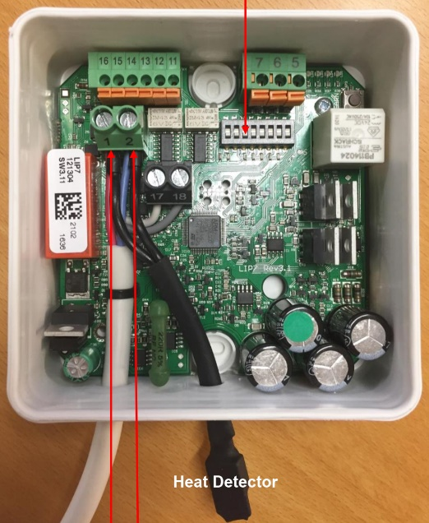

RILEVATORE DI CALORE LIP
Il rilevatore/sonda 75°,110°,140°C, va inserito all’ interno della LIP ed è in grado di rilevare la temperatura in prossimità dell’ E.N.F.C. “SunSmoke 2000V-EVO ELETTRICO”, e di inviare un’ impulso alla centrale per poterlo fare aprire.

